SIARAN PERS

Samsung Tekankan Pentingnya Ekosistem Terbuka untuk Menghadirkan Home AI yang Lebih Optimal di CES 2026
Samsung awali rangkaian Tech Forum CES 2026 dengan mempertemukan para pemimpin smart home interoperability dalam diskusi yang akan menentukan arah industri ini
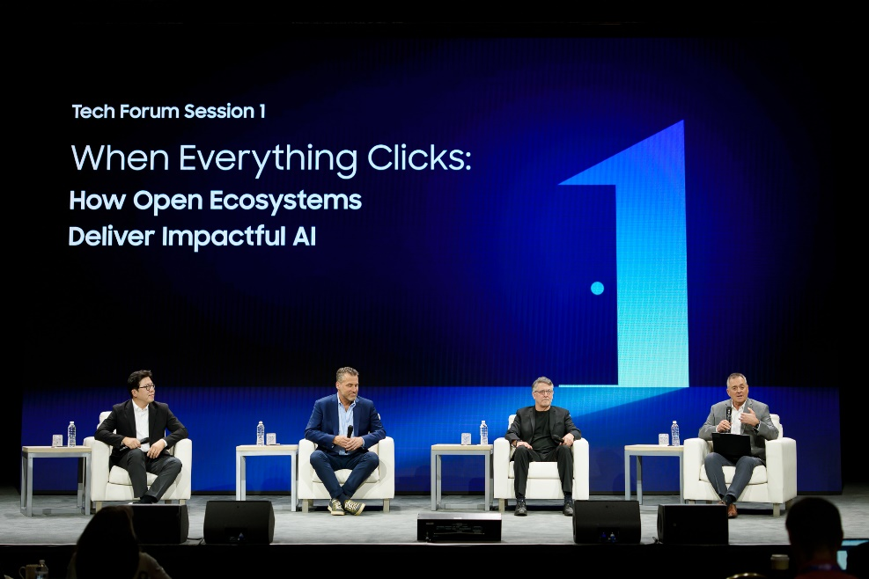
LAS VEGAS, 6 Januari 2026 - Samsung Electronics Co., Ltd. hari ini mempertemukan para pemimpin lintas industri untuk membahas pentingnya smart home interoperability dalam diskusi panel Tech Forum pertamanya di CES 2026 yang digelar di The Wynn, Las Vegas, Nevada. Dalam sesi bertajuk “When Everything Clicks: How Open Ecosystems Deliver Impactful AI”, para pakar mendiskusikan bagaimana kemitraan lintas industri mentransformasi connected home menjadi lingkungan cerdas yang seamless, aman, dan benar-benar mendukung kehidupan manusia.

Keterbukaan sebagai Fondasi Home AI
Para panelis sepakat bahwa era berikutnya dari home intelligence harus dibangun di atas kolaborasi terbuka, bukan ekosistem tertutup. Ketika rumah semakin mengandalkan perangkat dan layanan dari brand serta industri yang berbeda-beda, keterbukaan memungkinkan sistem AI bekerja bersama untuk menciptakan dampak yang nyata. Samsung meyakini bahwa konektivitas terbuka memungkinkan perangkat rumah tangga, sistem energi, layanan keamanan, dan mitra lintas industri menghadirkan pengalaman yang tidak mungkin tercapai dalam lingkungan yang terkotak-kotak.
“Rumah adalah tempat paling personal dalam hidup kita, sehingga Home AI harus dipercayai, secara senyap, penuh hormat, dan dengan nilai yang benar-benar bisa dirasakan pengguna,” ujar Yoonho Choi, President & Chair of the Board Home Connectivity Alliance sekaligus Head of Strategic Alliances di Samsung Electronics. “Hal ini membutuhkan interoperabilitas lintas brand, agar rumah dapat bekerja sebagai satu sistem, bukan sekadar kumpulan fitur yang terpisah. Melalui kerja sama dengan HCA dan berbagai industri, kami mengubah keterbukaan menjadi hasil nyata: rumah yang lebih aman, rutinitas yang lebih sederhana, serta penghematan yang terukur, dibangun atas dasar persetujuan dan transparansi.”
Menggerakkan Ekosistem Connected Home Terbesar di Dunia
Samsung menyoroti luasnya dan dalamnya ekosistem terkoneksinya, dengan mencatat bahwa lebih dari 500 juta pengguna telah menjadi bagian dari komunitas SmartThings. Dengan kepemimpinan lebih dari satu dekade dalam connected living, Samsung memiliki insight mendalam tentang bagaimana AI companion di rumah terus berevolusi, dari perangkat pintar saat ini menuju kecerdasan sistem menyeluruh di masa depan.
Fondasi ini memungkinkan Samsung merancang pengalaman AI yang terkoordinasi lintas perangkat dan layanan, sehingga value yang dihadirkan akan terasa alami, bukan sekadar pengalaman teknis.
“Sangat penting untuk menghadirkan manfaat nyata yang benar-benar membuat hidup orang-orang menjadi lebih baik,” ujar Michael Wolf, pendiri sekaligus editor-in-chief The Spoon. “Dalam konteks ini, tidak ada area yang memberikan manfaat lebih besar dibandingkan dapur yang terhubung secara menyeluruh, yang memungkinkan pengguna memahami isi kulkas mereka sekaligus terhubung dengan jaringan air dan pemanas, sehingga tercipta pemahaman yang lebih holistik dan memungkinkan tindakan pencegahan.”
Mengubah Kolaborasi Menjadi Manfaat Nyata bagi Konsumen
Panel ini juga membahas bagaimana ekosistem terbuka memungkinkan terciptanya manfaat yang terukur bagi konsumen melalui kemitraan lintas industri. Samsung menyoroti kolaborasinya dengan Hartford Steam Boiler (HSB) sebagai contoh pertama di industri tentang bagaimana data smart home, yang digunakan secara bertanggung jawab dan transparan, dapat menghasilkan dampak yang bermakna.
“Kita berada pada titik di mana connected home dapat terintegrasi secara seamless ke dalam gaya hidup pengguna, yang kemudian membangun kepercayaan terhadap perangkat smart home dan menghadirkan manfaat langsung bagi konsumen,” ujar Jed Usich, Senior Vice President of Strategic Growth Solutions di HSB. “Melalui kemitraan dengan Samsung, kami membangun jembatan ke industri asuransi yang mengubah datapoint sederhana menjadi penghematan nyata bagi konsumen.”
Merancang AI yang Terasa Manusiawi, Tidak Intrusif
Sepanjang diskusi, para panelis menekankan bahwa Home AI akan berhasil bila kecerdasannya terasa emosional dan menyatu secara alami ke dalam rutinitas sehari-hari, mulai dari memasak, bersantai, menikmati hiburan, hingga merawat keluarga. Desain, storytelling, dan pemahaman perilaku memiliki peran penting dalam menjadikan perangkat yang terhubung sebagai pendamping yang menenangkan dan dapat diandalkan.
Para panelis sepakat bahwa masa depan Home AI bergantung pada interoperabilitas, penggunaan data yang bertanggung jawab, serta kolaborasi lintas industri, guna memastikan intelligent home dapat menghadirkan value nyata tanpa mengorbankan kepercayaan pengguna.
Seiring AI yang semakin menyeluruh dan terintegrasi di seluruh sistem, Samsung tetap berfokus membangun ekosistem terbuka yang menjadikan connected living menjadi lebih sederhana, lebih aman, dan lebih bermakna, membuktikan bahwa ketika semuanya terhubung dengan selaras, Home AI benar-benar dapat meningkatkan kualitas hidup sehari-hari.
###
Tentang Samsung Electronics Co., Ltd.
Samsung menginspirasi dunia dan membentuk masa depan dengan ide dan teknologi transformatif. Perusahaan ini mendefinisikan ulang dunia TV, digital signage, smartphone, wearables, tablet, elektronik rumah tangga, dan sistem jaringan, juga memori, sistem LSI, dan foundry. Samsung juga memajukan teknologi pencitraan medis, solusi HVAC dan robotik, sembari mengembangkan produk-produk otomotif dan audio melalui Harman. Dengan ekosistem SmartThings, kolaborasi terbuka dengan para mitra, dan integrasi AI ke dalam portfolionya, Samsung menghadirkan pengalaman terhubung yang mulus dan cerdas. Untuk berita terkini, silakan kunjungi Samsung Newsroom di news.samsung.com.

